Odpovědi na otázky str. 103:

103/1
Při zahřívání se objem nebo délka pevného tělesa zvětšuje a při ochlazování zmenšuje.

103/2
Bimetalový neboli dvojkovový pásek je vyrobený položením na sebe a svařením dvou pásků z různých kovů. Při zahřívání se ohýbá protože každý kov má jinou teplotní roztažnost a při zahřívání se jeho délka prodlouží jinak než toho druhého kovu.

V tomto případě má mosaz větší teplotní roztažnost – jeho délka se prodlouží víc a proto se ohýbá pásek nahoru.

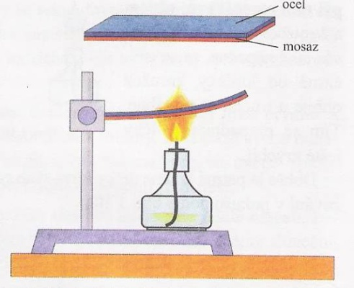

V případě, že by měla mosaz menší teplotní roztažnost, ohýbal by se při zahřívání pásek dolů.

Odpovědi na úlohy str. 103:

103/1

Při zahřívání drátu nastane jeho převis, protože se jeho délka prodlouží. Viz. Obr.2.34 str.102 – v létě pozorujeme průvěs drátů elektrického vedení, v zimě jsou víc naplé.

103/2

a) Protože pevný materiál, ze kterého je most vyrobený reaguje na změny teplot v průběhu roku. Při vyšších teplotách v létě dochází k roztažení materiálu a v zimě ke zkrácení. Při pevném spoji by došlo k jeho protržení.

c) Na obrázku a) je situace v létě (materiál zelený a modrý se teplotou roztahuje) a na obrázku b) v zimě (materiál zelený a modrý se teplotou zkracuje).

103/3

a) Mezery jsou větší v zimě, protože dochází ke zkrácení kovových kolejnic a v létě se účinkem teploty materiál kolejnic roztahuje a mezery se zmenšují.

b) Materiál sváru musí být tvárný, protože musí reagovat na změny teplot v průběhu roka – teplotní roztažnost kolejí.

103/4

Láhev se při ochlazení „scvrkne“ a uzávěr můžeme snadněji odšroubovat.

Odpovědi na otázky str. 105:

105/1
Objem kapaliny se při zahřívání zvětšuje a při ochlazování zmenšuje.

105/2
Objem různých kapalin se při zahřívání za stejných podmínek zvětšuje různě.
Viz obr. 2.40 str.105.

105/3
Objem plynů se při zahřívání zvětšuje, při ochlazování zmenšuje.

Odpovědi na úlohy str. 105:

105/1
Objem různých kapalin se při zahřívání za stejných podmínek zvětšuje různě. Po vložení do studené vody se objem různých kapalin zmenší různě rychle.

105/2

a) Protože v létě se při vyšších teplotách objem kapaliny zvětší, tak aby měla prostor zatlačit na vzduch nad hladinou, který je stlačitelný. Kdyby kapalina byla naplněna až po uzávěr, změnou teploty v průběhu roka ve skladu by mohlo dojít k deformaci lahvi.

b) Hladina po ochlazení kapaliny klesne. Objem kapalin se při ochlazování zmenšuje.

105/3
Protože objem kapaliny se při zahřívání zvětšuje, potřebuje ještě prostor (vzduch) nad hladinou.

105/4
Protože objem plynu v pneumatikách kola by se mohl roztáhnout tak, že by došlo k protržení.

